Manual de uso de “101 ESCOMIOS DIJERON”  
-por grupo de Liderazgo 8CM2 (SEMESTRE 2025-1)  
  
Para ejecutar el compilado, necesitarás tener instalada al menos la versión 20.14 de node

node -v



Ya que con node deberás instalar el paquete serve, herramienta que sirve para servir archivos estáticos.

Para instalar serve de manera global:

npm install -g serve

Para instalar serve de manera específica:

npm install serve –save-dev  
  
El paso siguiente es, por medio de consola, situarnos al mismo nivel de la carpeta dist (no dentro de dist, sino fuera de dist).

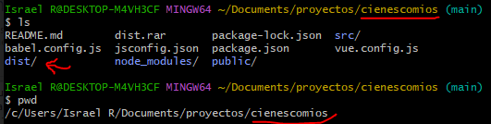

El proyecto está construido en vue, por lo que es una SPA, así que con el siguiente comando nos permite activar este modo y servir la aplicación de forma adecuada  
  
serve –s dist

En la consola te dará la url y puerto local de la aplicación  
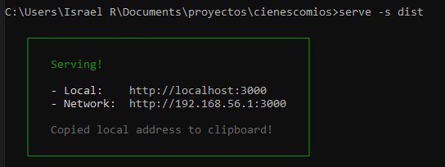  
  
  
 Al ir a la dirección, el programa te abrirá esta vista, que es el panel de control:

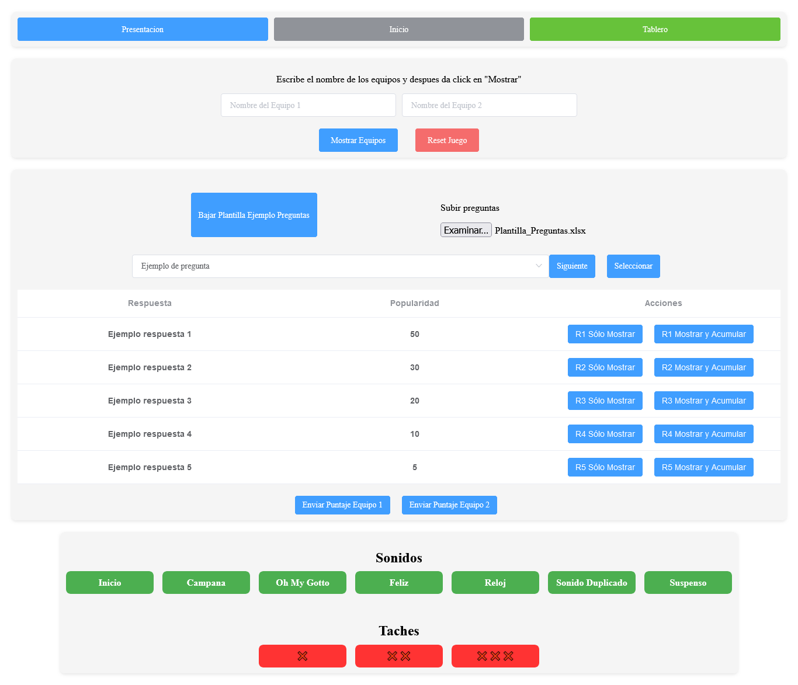

Primero, de los tres botones superiores, presiona el botón de Azul con el texto “Presentación”, lo que te abrirá una vista en otra pestaña.

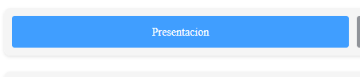

Para jugar, configura la proyección de tu PC en modo "ampliado". En la segunda pantalla se mostrará la presentación del concurso, por lo que deberás arrastrar la ventana del concurso a esta pantalla. En la pantalla principal, mantendrás únicamente el panel de control.

Coloca los nombres de los equipos y presiona “mostrar”.

Para ver la pantalla del tablero, en la misma sección de los 3 botones superiores, presiona el botón de “tablero”



Si deseas regresar a la pantalla con el logo, presiona el botón superior “inicio”



El botón “Bajar ejemplo plantilla preguntas” permite descargar un archivo Excel de plantilla con un formato específico (pregunta, respuestas y popularidad) que el usuario debe llenar.  
Es importante que sea llenado con este formato, ya que es el que entiende el programa.

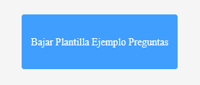

Una vez tengas tu archivo listo, puedes subirlo ya llenado con tus preguntas en el siguiente botón

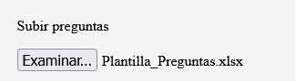

Esto llenará el select de preguntas

  
Para mostrar las preguntas del select en pantalla del concurso, selecciona una y presiona el botón “seleccionar”

El botón siguiente solo sirve para desplazarte entre las preguntas más rápido, después de presionar dicho botón, aún así tendras que presionar “seleccionar” para mostrar la pregunta en la pantalla del concurso.

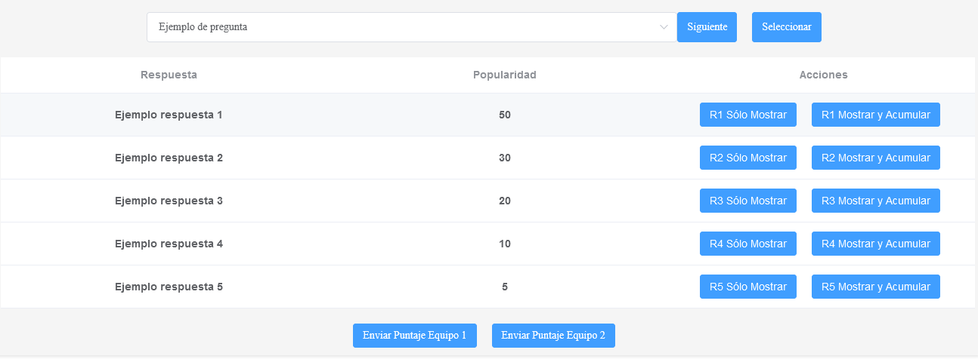

Como se muestra, es sencillo de usar, puedes o solamente mostrar la respuesta o mostrar y hacer que aparezca el valor en el acumulador del concurso.  
  
Esto es así, porque cuando un concursante adivina una respuesta, puedes presionar mostrar y acumular, pero cuando llega el momento del concurso en el que nadie adivinó las respuestas restantes, sólo será necesario mostrar las respuestas sin interferir en el puntaje del tablero.

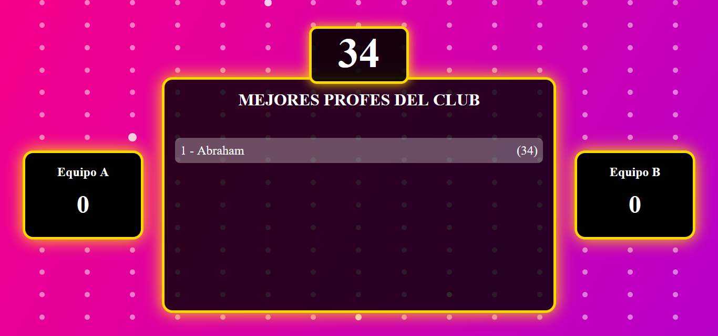

Cuando gane el equipo que haya contestado con todas las respuestas o haya hecho robo de puntos, podrás enviar el acumulado con los botones de abajo

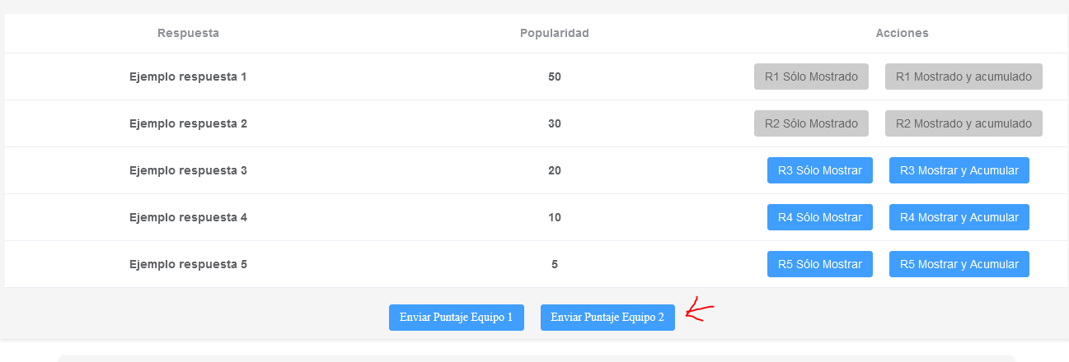

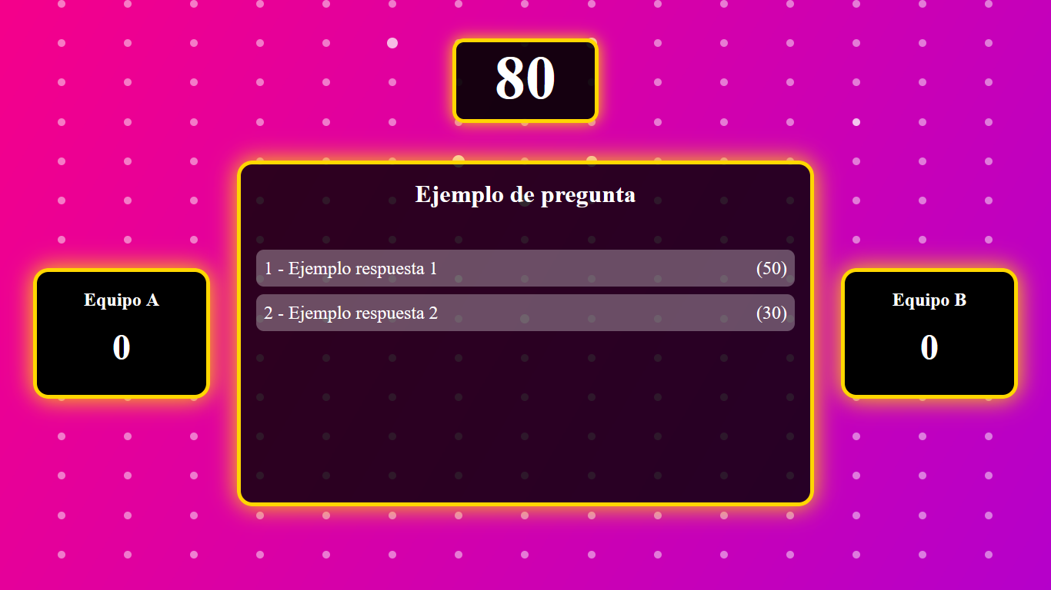

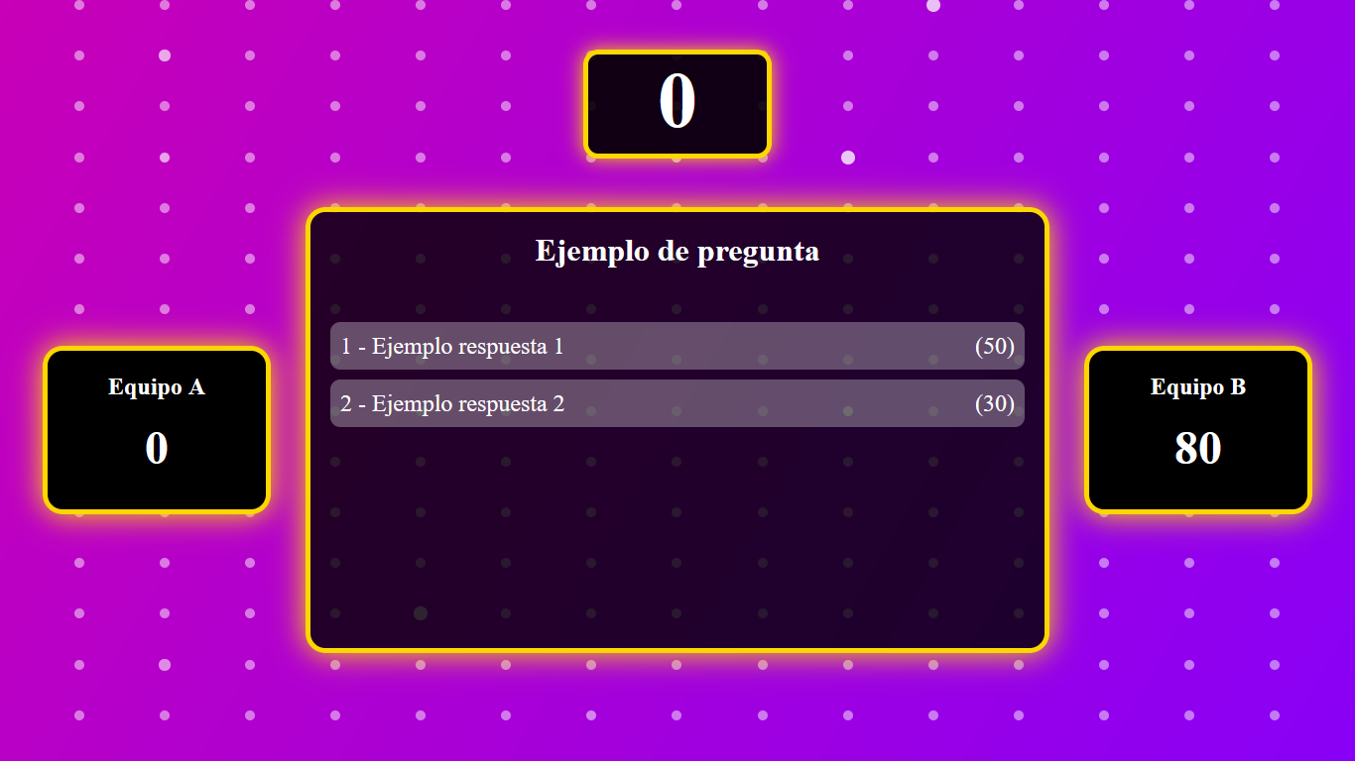  
  
  
También hay diversos efectos de sonido que puedes usar durante la presentación. Asegúrate de darle a la ventana de la presentación y del panel los permisos para reproducir audio.  
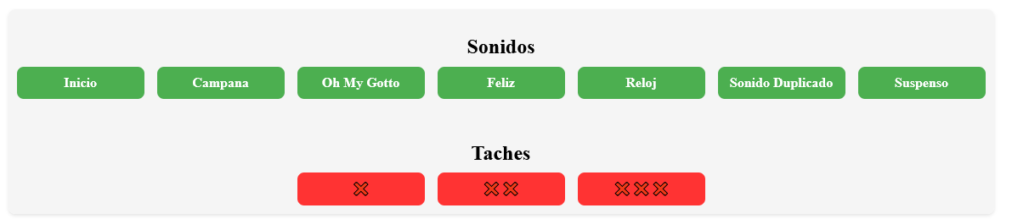

Y para finalizar, cuando ya haya terminado el match del equipo A vs el equipo B y quieran pasar más equipos, deberán reiniciar con el botón de reset:

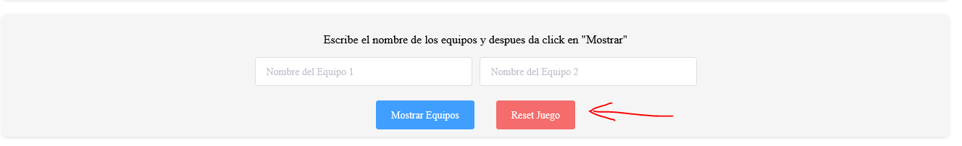

Acto seguido, deberán volver a poner los nombres de los nuevos equipos y seguir el flujo ya mencionado.  
Las preguntas seguirán siendo las mismas, si quieres otras, tendrás que subir otro manualmente.

Consejo: La pantalla de la presentación de preferencia mostrarla en pantalla completa con f11